ХАРЬКОВСКИЙ НАЦИОНАЛЬНЫЙ
АВТОМОБИЛЬНО-ДОРОЖНЫЙ УНИВЕРСИТЕТ

КАФЕДРА МЕТРОЛОГИИ И БЕЗОПАСНОСТИ ЖИЗНЕДЕЯТЕЛЬНОСТИ

Крайнюк Е.В., Буц Ю.В., Богатов О.И.

«РАСЧЕТ ВИБРОИЗОЛЯЦИИ
СИДЕНИЯ ВОДИТЕЛЯ САМОХОДНЫХ МАШИН»

Методические рекомендации
по использованию компьютерной программы
Lab_VI.exe
в учебном процессе
при выполнении практической работы
«Расчет виброизоляции сиденья водителя самоходных машин»
по дисциплине «Охрана труда в отрасли»,
а также при выполнении дипломного проекта

Харьков 2015
Компьютерная программа Lab_VI.exe рекомендуется для использования в учебном процессе при выполнении практической работы «Расчет виброизоляции сиденья водителя самоходных машин» по дисциплине «Охрана труда в отрасли», а также при разработке вопросов охраны труда в дипломных проектах.
Программа содержит теоретические основы виброизоляции. Даются методы расчетов вибрации сиденья водителя, приводится нормирование вибрации, данные о вибрации на организм человека, способы защиты и профилактики вибрационной болезни.
Компьютерная программа Lab_VI.exe имеет целью ознакомить студентов с основными положениями виброзащиты и расчетами виброизоляции сиденья водителя самоходных машин.
Компьютерная программа предназначена для студентов всех специальностей, изучающих дисциплину «Охрана труда в отрасли» дневной, заочной и дистанционной форм обучения.

Авторы:
к.т.н., доцент кафедры МБЖД Елена Владимировна Крайнюк;
к.геогр.н., доцент кафедры МБЖД Юрий Васильевич Буц;
к.т.н., доцент кафедры МБЖД Олег Игоревич Богатов

Разработчики программного обеспечения: Канарский Антон Михайлович, Колодинский Денис Дмитриевич, студенты факультета компьютерных технологий и мехатроники

Утверждено на заседании кафедры метрологи и безопасности жизнедеятельности ХНАДУ.
Протокол № 6 от 26.03.2015

© Крайнюк Е.В., Буц Ю.В., Богатов О.И., 2015
© ХНАДУ, 2015

СОДЕРЖАНИЕ

1. Теоретические основы изучения темы «Виброизоляция» 4
1.1. Основные понятия и способы измерения вибрации 4
1.2. Воздействие вибрации на человека 6
1.3. Нормирование вибрации 6
1.4. Способы защиты от вибрации и профилактика вибрационной болезни 8
1.5. Расчет виброизоляции сидения водителя самоходных машин 9

2. Использование программы Lab_VI.exe студентами при выполнении практической работы «Расчет виброизоляции сидения водителя самоходных машин» 13

Контрольные вопросы 17

Приложение А – Исходные данные 18

1. Теоретические основы изучения темы «Виброизоляция»

1.1. Основные понятия и способы измерения вибрации

Вибрация – механические колебания твердых тел. О вибрации также говорят в более узком смысле, подразумевая механические колебания, оказывающие ощутимое влияние на человека. В этом случае подразумевается частотный диапазон 1,6…1000 Гц.
По способу передачи различают следующие виды вибрации:
- общую вибрацию, передающуюся через опорные поверхности на тело сидящего или стоящего человека;
- локальную вибрацию, передающуюся через руки или ноги человека, а также через предплечья, контактирующие с вибрирующими поверхностями.
В зависимости от источника возникновения различают следующие виды вибраций (рис. 1):
- локальная вибрация:
а) передающаяся человеку от ручного механизированного (с двигателями) инструмента;
б) передающаяся человеку от ручного немеханизированного инструмента;
- общая вибрация 1 категории – транспортная вибрация, воздействующая на человека на рабочих местах транспортных средств, движущихся по местности, дорогам и пр. (тракторы, грузовые автомобили, скутеры, мотоциклы, мопеды);
- общая вибрация 2 категории – транспортно-технологическая вибрация, воздействующая на человека на рабочих местах машин, перемещающихся по специально подготовленным поверхностям производственных помещений и т.п. (краны, напольный производственный транспорт);
- общая вибрация 3 категории – технологическая вибрация, воздействующая на человека на рабочих местах стационарных машин или передающаяся на рабочие места, не имеющих источников вибрации (станки, литейные машины).
- общая вибрация в жилых помещениях и общественных зданиях от внешних источников (вибрация от проходящего трамвая).
- общая вибрация в жилых помещениях и общественных зданиях от внутренних источников (лифты, холодильники).
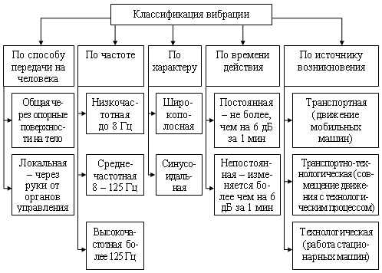
Рис. 1 – Классификация вибрации

Для измерения вибрации и дополнительной оценки уровня шума применяются специализированные виброметры, виброскопы и универсальные шумовиброметры.
Виброметр – прибор, предназначенный для контроля и регистрации виброскорости, виброускорения, амплитуды и частоты синусоидальных колебаний различных объектов. В частности, виброметры используются для измерения параметров вибрации виброустановок, применяемых для уплотнения бетонных смесей при производстве железобетонных изделий.

1.2. Воздействие вибрации на человека

Действие вибраций на человека различно. Оно зависит от того, вовлечён ли в неё весь организм или часть, от частоты, силы, продолжительности и пр. Воздействие вибрации может ограничиться ощущением сотрясения (паллестезия) или привести к изменениям в нервной, сердечнососудистой, опорно-двигательной системах. При хроническом воздействии вибрации на человека в условиях производства возможно развитие профессионального заболевания – вибрационной болезни. Заболевание характеризуется стойкими патологическими нарушениями в сердечнососудистой и нервной системе, а также в опорно-двигательном аппарате и высокой инвалидизацией. Вибрационная болезнь находится на одном из первых мест среди хронических профессиональных заболеваний.

1.3. Нормирование вибрации

Различают гигиеническое и техническое нормирование вибрации. При гигиеническом нормировании регламентируются соответствующие условия относительно защиты от вибрации человека, а при техническом – относительно защиты машин, оборудования, механизмов и т.д. от действия вибрации, которое может привести к их повреждению или преждевременному выходу из строя. Основными нормативными документами относительно нормирования вибрации является:
- ДСТУ 2300-93 «Вібрація. Терміни та визначення»
- ДСН 3.3.6.039-99 «Державні санітарні норми виробничої загальної та локальної вібрацій».
- ГОСТ 12.1.012-90. «ССБТ. Вибрационная безопасность. Общие требования».
- ГОСТ 12.4.002. «ССБТ. Средства индивидуальной защиты рук от вибраций. Общие технические требования».
- ГОСТ 12.4.024. «ССБТ. Обувь специальная виброзащитная».
Действие вибрации на организм человека зависит от таких ее характеристик: интенсивности, спектрального состава, длительности влияния, направления действия. Гигиеническая оценка вибрации, которая действует на человека в производственных условиях, осуществляется с помощью таких методов:
– частотного (спектрального) анализа ее параметров;
– интегральной оценки по спектру частот параметров, которые нормируются;
– дозы вибрации.
При частотном (спектральном) анализе параметрами, которые нормируются являются средние квадратичные значения (квадратный корень из среднего арифметического квадрата значения в определенном интервале времени) виброскорости v и виброускорения а, или их логарифмические уровни в дБ в диапазоне октавных полос со середньогеометричними частотами:
– 1,0; 2,0; 4,0; 8,0; 16,0; 31,5; 63,0 Гц – для общей вибрации;
– 8,0; 16,0; 31,5; 63,0; 125,0; 250,0; 500,0; 1000,0 Гц – для локальной вибрации.
При использовании метода интегрированной оценки по спектру частот, параметром, который нормируется, является корректируемое значение виброскорости или виброускорение, которое измеряется с помощью специальных фильтров, или вычисляется по формулам, приведенными в ДСН 3.3.6.039-99.
При действии непостоянной вибрации (кроме импульсной) параметром, который нормируется, является вибрационная нагрузка (доза вибрации, эквивалентный корректируемый уровень), полученная рабочим в течении изменения и зафиксированная специальным прибором.
При действии импульсной вибрации с пиковым уровнем виброускорения от 120 до 160 дБ, параметром, который нормируется, является количество вибрационных импульсов (в час), в зависимости от длительности импульса (ДСН 3.3.6.039-99).
Гигиенические нормы вибрации, которая действует на человека в производственных условиях установлены для длительности 480 мин (8 часов). При действии вибрации, которое превышает предельно допустимый уровень, суммарное время ее действия в течение рабочей смены должно быть меньшим.

1.4. Способы защиты от вибрации и профилактика вибрационной болезни

Основными методами борьбы с разного рода шумами и вибрацией являются (рис. 2):
- Уменьшение шума и вибрации в источнике их возникновения: совершенствование конструкции (расчёт фундамента, системы амортизаторов или виброизоляторов).
- Звукопоглощение и виброизоляция.
- Установка глушителей шума и вибрации, экранов, виброизоляторов.
- Рациональное размещение работающего оборудования и цехов.
- Применение средств индивидуальной защиты (для защиты от шума: беруши, наушники; для защиты от вибрации – виброгасящие рукавицы).
- Вынесение шумящих агрегатов и устройств от мест работы и проживания людей, зонирование.
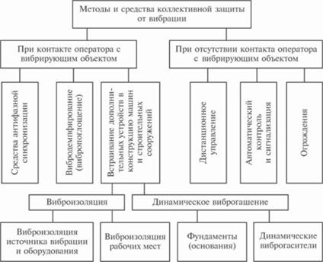
Рис. 2 – Классификация технических методов и средств защиты от вибраций

1.5. Расчет виброизоляции

сидения водителя самоходных машин

Вибрация характеризуется абсолютными и относительными параметрами. К основным абсолютным параметрам принадлежат: виброперемещение (s) – мгновенное значение каждой из координат, которые описывают положение тела или материальной точки во время вибрации; амплитуда виброперемещения (y₀) – наибольшее отклонение точки, которая колеблется с определенной частотой, от положения равновесия, м; виброскорость (v) – кинематический параметр, который равняется скорости перемещения (первая производная виброперемещения) точки, которая колеблется с определенной частотой, м/с; виброускорение (а) – кинематический параметр, который равняется ускорению перемещения (вторая производная виброперемещения) точки, которая колеблется с определенной частотой, м/с²; период вибрации (Т) – наименьший интервал времени, через который во время периодической вибрации повторяется каждое значение величины, которая характеризует вибрацию, с; частота вибрации (f) – величина, обратно пропорциональная периоду вибрации, которая показывает количество колебаний за единицу времени точки во время вибрации, Гц.
В число важнейших агрегатов самоходных машин входит кабина, в которой размещены устройства управления, контроля за параметрами и которая является рабочим местом водителя.
При проектировании самоходных машин разработчик должен решить задачи виброзащиты водителя путем снижения виброактивности источника повышенной вибрации с применением виброзащитных устройств.
Применение самоходных машин связано с движением транспортного средства по дорогам различного типа и по бездорожью, что является источником вибраций от воздействия профиля дороги (поля) на ходовую часть машины и в целом на машину и водителя.
Динамическая модель схемы виброзащиты сидений представлена на рис. 3.

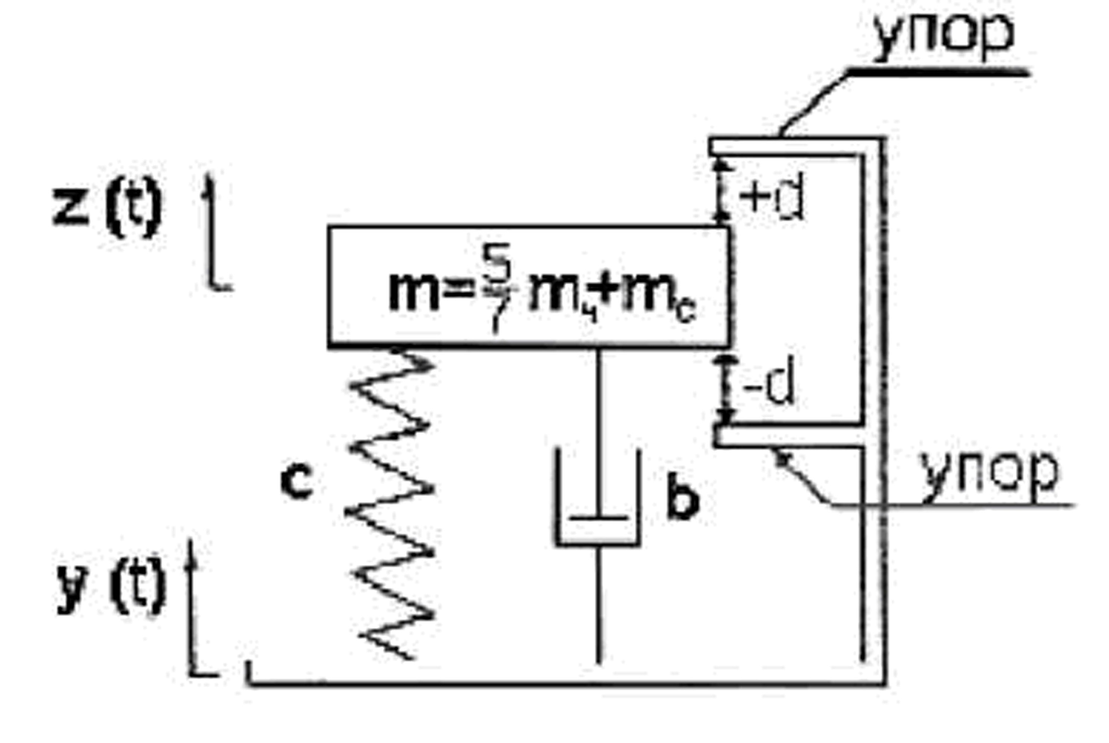
Рис. 3 – Динамическая модель виброзащитны сидений

Используя технические рекомендации стандартов безопасности труда, в качестве исходных данных для исследования систем виброизоляции принимают следующие условия и параметры:
 | m_{ч} – масса водителя | m_{ч}
 | m_{c} – масса подрессорной части сиденья | m_{c}
 | с – приведенная жесткость пружины, на которую опирается сиденье с водителем | с
 | y_{о} – амплитуда перемещения сидения | y_{о}
 | в – коэффициент вязкого сопротивления демпфера (коэффициент демфирования) | в
 | Частота f | f

Расчет выполняют следующим образом:
 | m_{ч}* – масса водителя, приходящаяся на сиденье, равна 5/7 всей массы m_{ч} | m_{ч}*= 5/7· m_{ч}
 | Масса водителя с сиденьем | $$m=\frac{5}{7}m_{ч}+m_{c}$$ | 1.1
 | Частота свободных колебаний | $$ω_{0}=\sqrt{\frac{с}{m}}$$ | 1.2
 | Относительный коэффициент демпфирования: | $$D=\frac{b}{2\sqrt{c⋅m}}$$ | 1.3
 | Угловая частота вынужденных колебаний: | $$ω=2πf$$ | 1.4
 | Отношение частоты вынужденных колебаний к частоте свободных колебаний | $$v=\frac{ω}{ω_{0}}$$ | 1.5
 | Относительный (Т_{х}) коэффициент передачи при вибрации | $$Т_{х}=\frac{v^{2}}{\sqrt{(1−v^{2})^{2}+(2D⋅v)^{2}}}$$ | 1.6
 | Абсолютный (Т_{z}) коэффициенты передачи при вибрации | $$T_{z}=\sqrt{\frac{1+(2\text{Dv})^{2}}{(1−v^{2})^{2}+(2\text{Dv})^{2}}}$$ | 1.7
 | Эффективность виброизоляции | $$К_{\text{эф}}=\frac{1}{Т_{z}(v)}$$ | 1.8
 | Амплитуда виброскорости сидения: | ż_{o} = ω · T_{z} ·y_{о} | 1.9
 | Амплитуда виброускорения сиденья | ž_{о} = ω² · Т_{z} · y₀ | 1.10
 | Амплитуда относительного виброперемещения: | х₀ = Т_{х} · у₀. | 1.11
 | Амплитуда виброскорости σ_{v} | σ_{v}= ż₀ /$\sqrt{2}$ | 1.12
 | Амплитуда виброускорения σ_{а} | σ_{а}= ž_{о} /$\sqrt{2}$ | 1.13
 | Эффективность виброизоляции | $$L=\text{20}\text{lg}\left(\frac{δ_{v}}{5⋅{\text{10}}^{−8}}\right)$$ | 1.14

2. Использование программы Lab_VI.exe студентами при выполнении практической работы «Расчет виброизоляции сидения водителя самоходных машин»

Цель работы: ознакомиться с методом расчета эффективности виброзащиты сиденья оператора самоходных машин.

Запустить программу можно с помощью файла Lab_VI.exe. Программа запрашивает данные студента, пользователь вводит имя, фамилию, группу (рис. 1):

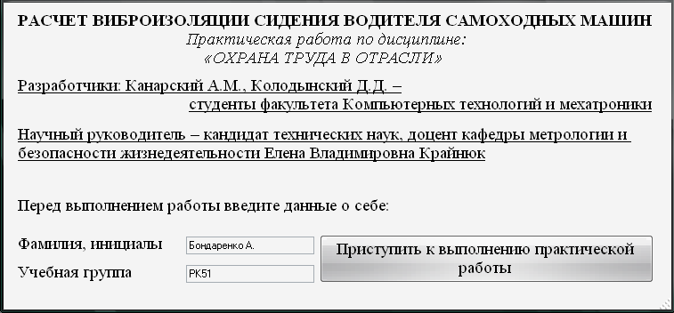
Рис. 1 – Регистрация в программе Lab_VI
Программа содержит теоретическую и практическую часть. Теоретическая часть включает следующую информацию:
- Основные понятия и способы измерения вибрации.
- Воздействие вибрации на человека.
- Нормирование вибрации.
- Способы защиты от вибрации и профилактика вибрационной болезни.
- Расчет виброизоляции сидения водителя самоходных машин
После изучения теоретических вопросов студент может приступить к расчету, нажав кнопку «Я прочитал теоретическую часть и готов приступить к расчетам».
Программа запрашивает: «Исходные данные» (рис. 2). Исходные данные выбирают по приложению А.
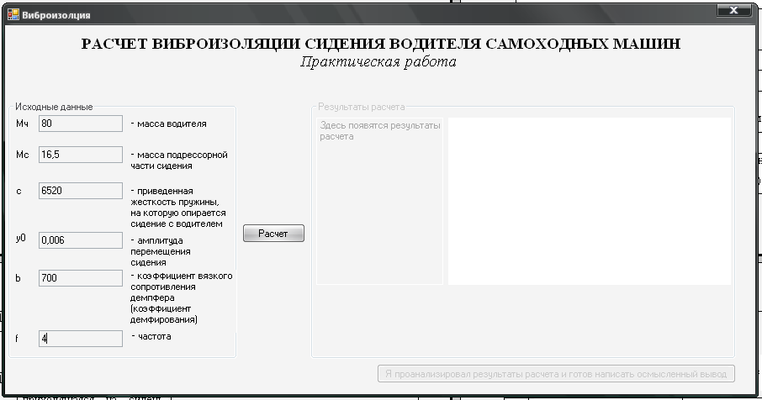
Рис. 2 – Ввод исходных данных

При нажатии кнопки «Расчет» программа выполняет расчет по формулам 1.1 – 1.14. Для каждой рассчитанной величины приводится формула и полученный результат (рис. 3)

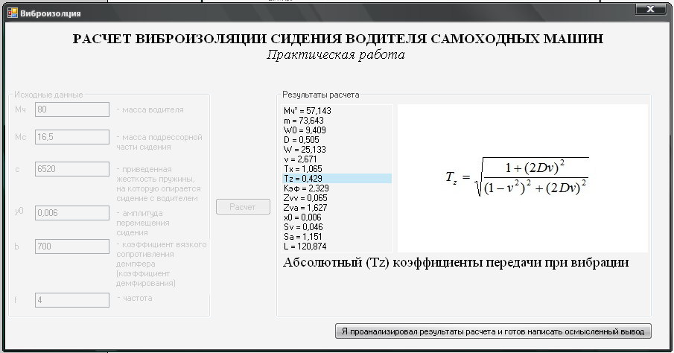
Рис. 3 Результаты расчета виброизоляции сиденья водителя

Пример расчета
Исходные данные:
 | m_{ч} – масса водителя | m_{ч} =80 кг
 | m_{c} – масса подрессорной части сиденья | m_{c} =16,5 кг
 | с – приведенная жесткость пружины, на которую опирается сиденье с водителем | с = 6520 Н/м
 | y_{о} – амплитуда перемещения сидения | y_{о}=0,006 м
 | в – коэффициент вязкого сопротивления демпфера (коэффициент демпфирования) | в = 700 Н·с/м
 | Частота f | f=4Гц

Расчет:
 | m_{ч}* – масса водителя, приходящаяся на сидень, равная 5/7 всей массы m_{ч} | m_{ч}*= 5/7·80=57 кг
 | Масса водителя с сиденьем | $$m=\frac{5}{7}m_{ч}+m_{c}=\frac{5}{7}⋅\text{80}+\text{16},5=\text{73},5$$
 | частота свободных колебаний | $ω_{0}=\sqrt{\frac{с}{m}}$ $ω_{0}=\sqrt{\frac{\text{6520}}{\text{73},5}}=9,\text{42} 1/с$
 | Относительный коэффициент демпфирования: | $$D=\frac{b}{2\sqrt{c⋅m}}=\frac{\text{700}}{2\sqrt{\text{6520}⋅\text{73},5}}=0,5$$
 | Угловая частота вынужденных колебаний: | $$ω=2πf$$  $$ω=2π⋅4=\text{25},\text{12} 1/с$$
 | Отношение частоты вынужденных колебаний к частоте свободных колебаний | $$v=\frac{ω}{ω_{0}}=\frac{\text{25},\text{12}}{9,\text{42}}=2,\text{67}$$
 | Относительный (Т_{х}) коэффициент передачи при вибрации | $$Т_{х}=\frac{v^{2}}{\sqrt{(1−v^{2})^{2}+(2D⋅v)^{2}}}$$  $$Т_{х}=\frac{2,{\text{67}}^{2}}{\sqrt{(1−2,{\text{67}}^{2})^{2}+(2⋅0,5⋅2\text{.}\text{67})^{2}}}=1,\text{07}$$
 | Абсолютный (Т_{z}) коэффициенты передачи при вибрации | $$T_{z}=\sqrt{\frac{1+(2\text{Dv})^{2}}{(1−v^{2})^{2}+(2\text{Dv})^{2}}}$$  $$T_{z}=\sqrt{\frac{1+(2⋅0,5⋅2,\text{67})^{2}}{(1−2,{\text{67}}^{2})^{2}+(2⋅0,5⋅2,\text{67})^{2}}}=0,\text{43}$$
 | Эффективность виброизоляции | $$К_{\text{эф}}=\frac{1}{Т_{z}(v)}$$  $$К_{\text{эф}}=\frac{1}{0,\text{43}}=2,\text{32}$$
 | Амплитуда виброскорости сидения: | ż_{o} = ω · T_{z} ·y_{о}  ż_{o} = 25,12·0,43 ·0,006 =0,064 м/с
 | Амплитуда виброускорения сиденья | ž_{о} = ω² · Т_{z} · y₀  ž_{о} = 25,12² · 0,43 · 0,06 = 1,62 м/с²
 | Амплитуда относительного виброперемещения: | х₀ = Т_{х} · у₀.  х₀ = 1,07 · 0,006 = 0,0064 м.
 | Амплитуда виброскорости σ_{v} | σ_{v}= ż₀ /$\sqrt{2}$ σ_{v}= 0,064 / 1,41 = 0,045 м/с
 | Амплитуда виброускорения σ_{а} | σ_{а}= ž_{о} /$\sqrt{2}$ σ_{v}= 1,62 / 1,41 = 1,15 м/с²
 | Эффективность виброизоляции | $$L=\text{20}\text{lg}\left(\frac{δ_{v}}{5⋅{\text{10}}^{−8}}\right)=\text{20}\text{lg}\left(\frac{0,\text{045}}{5⋅{\text{10}}^{−8}}\right)=\text{119} \text{дБ}$$

Программа предлагает написать вывод. Оцените эффективность виброизоляции. Обоснуйте необходимость виброизоляции рабочего места оператора самоходной машины.
По окончании работы студент имеет возможность сохранить отчет о практической работе. Отчет сохраняется в формате *.pdf под именем студента. Например, Бондаренко А РК51.pdf. В отчете указана цель работы, исходные данные, приведены все формулы расчета, результаты, выводы, дата.

Контрольные вопросы:

- Что такое вибрация?
- Что может послужить причиной возникновения производственной вибрации?
- Как классифицируются вибрации по действию, оказываемому на организм человека?
- Какими параметрами характеризуется производственная вибрация?
- От чего зависит уровень вибрационного воздействия на человека?
- Какие существуют принципы нормирования вибраций?
- Что составляет основу гигиенического нормирования вибрации?
- Какими приборами измеряют параметры вибрации?
- К каким последствиям приводит действие вибраций на организм человека?
- Как воздействует вибрация на человека и что такое виброболезнь?
- Какими способами снижают опасное воздействие вибрации на организм человека?
- Какие мероприятия проводят для профилактики вибрационной болезни?

Приложение А – Исходные данные

Вариант | 1 | 2 | 3 | 4 | 5 | 6 | 7 | 8 | 9 | 10
m_{ч}, кг | 82 | 75 | 85 | 90 | 105 | 62 | 73 | 70 | 80 | 88
m_{c}, кг | 16 | 17 | 15 | 17 | 15,5 | 15,5 | 16 | 17,5 | 16 | 16,5
с, Н/с | 6000 | 6500 | 7000 | 7500 | 6500 | 7000 | 6520 | 6520 | 6000 | 7000
y_{о} – амплитуда перемещения сидения, м | 0,006 | 0,0075 | 0,007 | 0,0055 | 0,005 | 0,006 | 0,0075 | 0,007 | 0,0055 | 0,006
В – коэффициент демпфирования, Н·с/м | 700 | 440 | 700 | 300 | 550 | 600 | 650 | 750 | 700 | 600
f, Гц | 4 | 4 | 4 | 4 | 4 | 4 | 4 | 4 | 4 | 4

